**LAPORAN HASIL PRAKTIKUM**

**ALGORITMA DAN STRUKTUR DATA**

**JOBSHEET 1**



NAMA : JIRO AMMAR WAFI

NIM : 244107020190

KELAS : 1-E

PROGRAM STUDI TEKNIK INFORMATIKA

JURUSAN TEKNOLOGI INFORMASI

POLINEMA

2025

*2.1 Pemilihan*

Variabel yang saya gunakan:

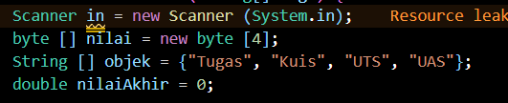

Menggunakan perulangan untuk menyeleksi nilai sekaligus menyimpan nilai:

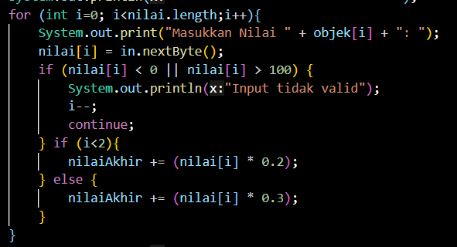

Menggunakan pemilihan untuk menentukan nilai huruf dan status kelulusan:

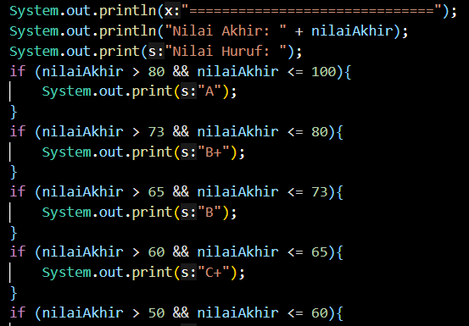

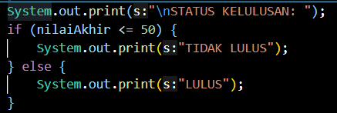

Output Program:

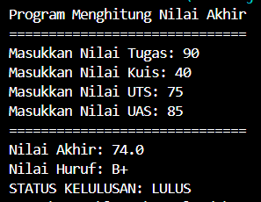

*2.2 Perulangan*

Variabel, meminta input, serta mencari nilai N:

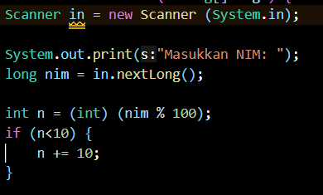

Menggunakan perulangan for untuk memilah angka ganjil genap:

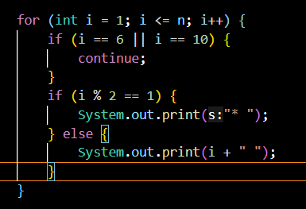

Output Program:

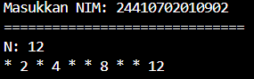

*2.3 Array*

Variabel yang digunakan;

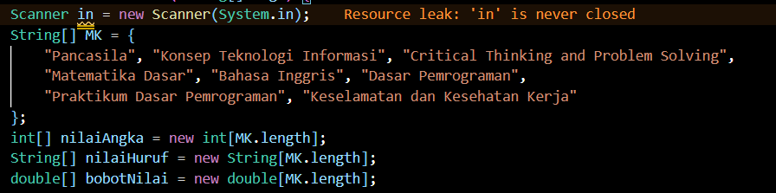

Memilah nilai serta mengisi berdasarkan tabel konversi:

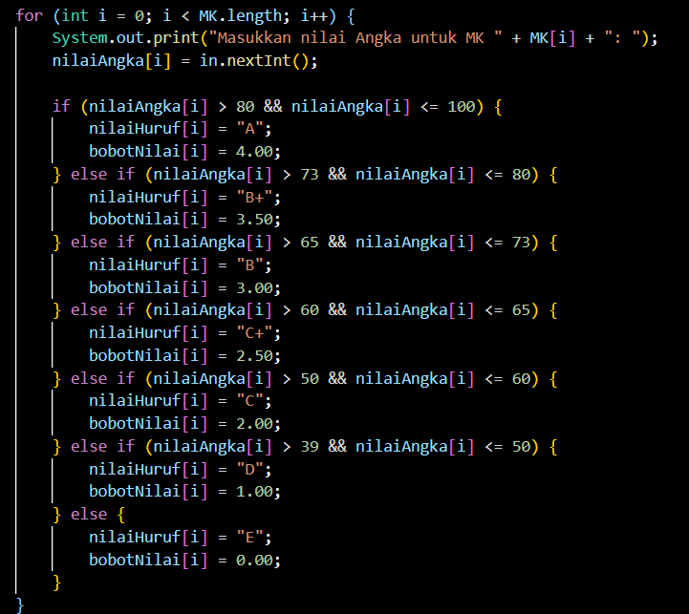

Mengatur format tabel menggunakan printf:

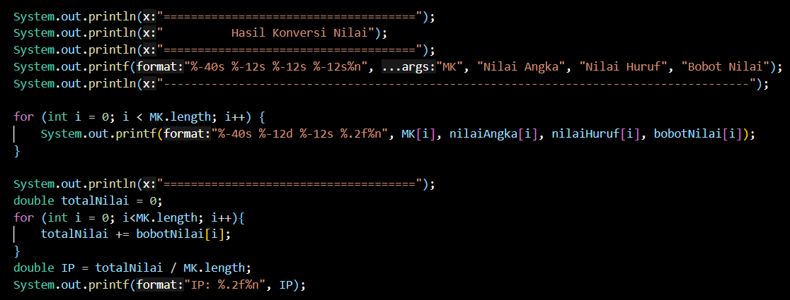

Output Program:

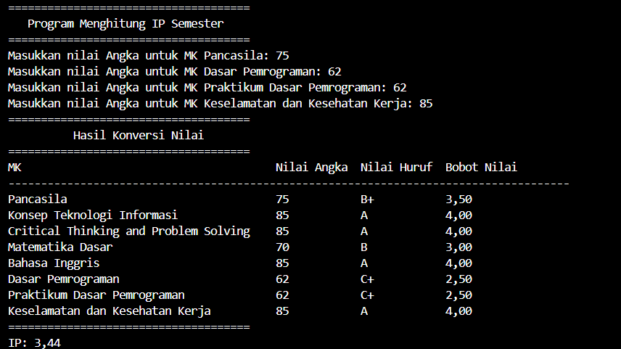

*2.4 Fungsi*

Membuat pilihan menu dengan menggunakan switch-case dan memanggil fungsi:

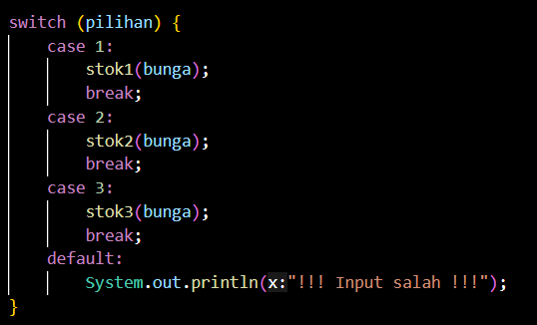

Memilih Menu 1:

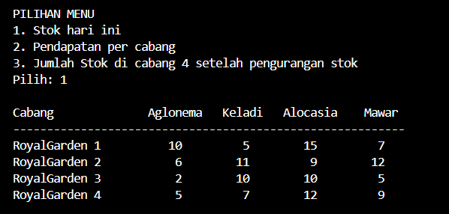

Memilih Menu 2:

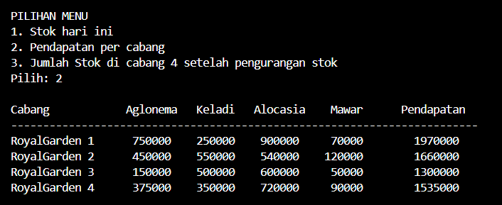

Memilih Menu 3:

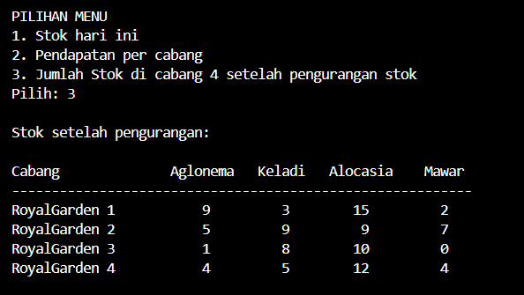

*TUGAS*

1. Array Searching:

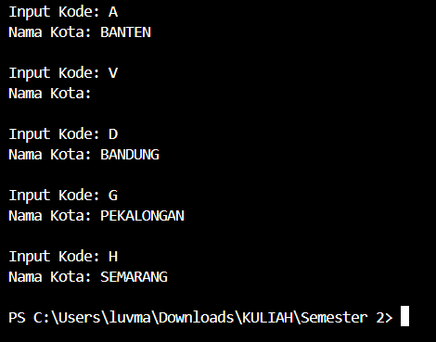

1. Operasi Kubus:

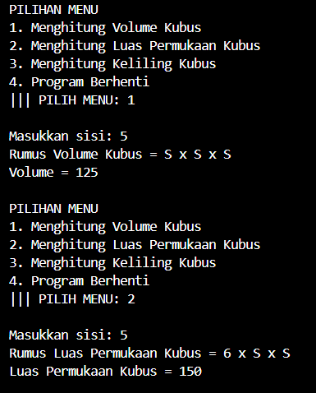

1. Jadwal Kuliah:

